ФЕДЕРАЛЬНОЕ АГЕНТСТВО ЖЕЛЕЗНОДОРОЖНОГО ТРАНСПОРТА
Федеральное государственное бюджетное образовательное учреждение
высшего образования
«Петербургский государственный университет путей сообщения
Императора Александра I»
(ФГБОУ ВО ПГУПС)

Кафедра «Прикладная психология»

РАБОЧАЯ ПРОГРАММА
дисциплины
«ИСТОРИЯ ПСИХОЛОГИИ»
(Б1.Б.14)
для направления
37.03.01 «Психология»
Профиль
«Психология»

Форма обучения – очная, заочная

Санкт-Петербург
2018

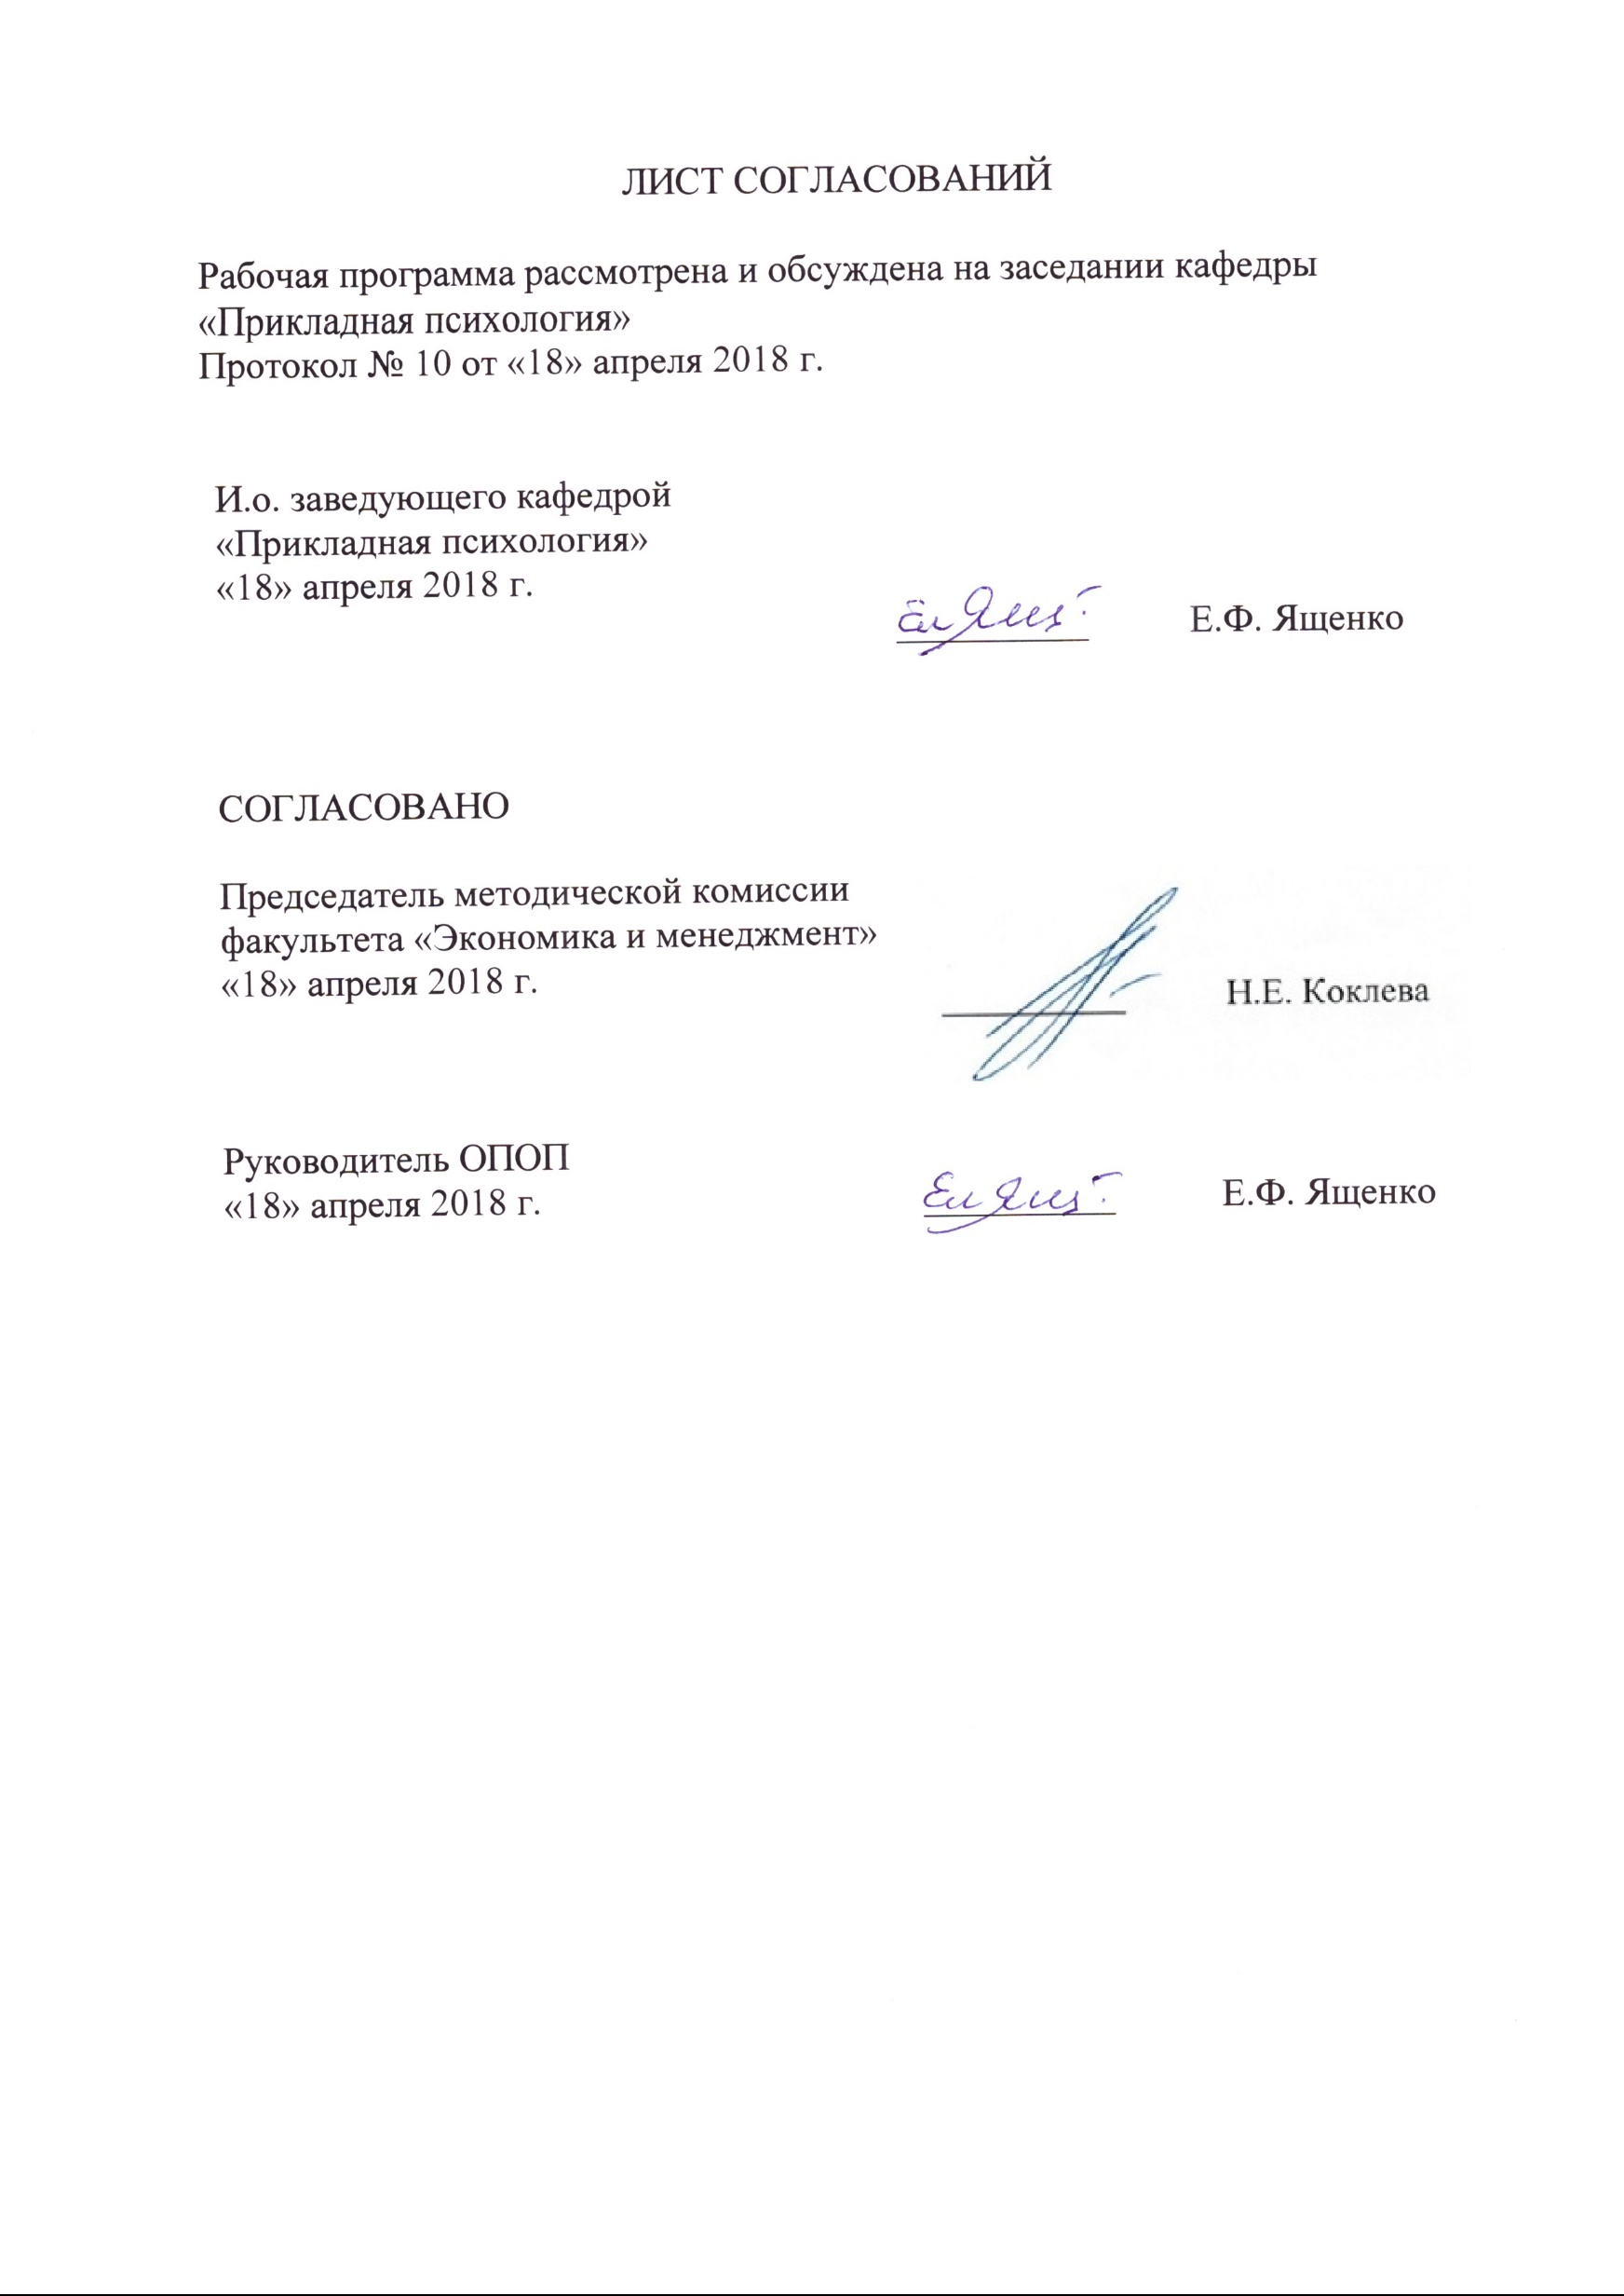
ЛИСТ СОГЛАСОВАНИЙ

Рабочая программа рассмотрена и обсуждена на заседании кафедры «Прикладная психология»
Протокол № 8 от «18» апреля 2018 г.

И.о. заведующего кафедрой  «Прикладная психология» | __________ | Е.Ф. Ященко
«18» апреля 2018 г.

СОГЛАСОВАНО

Председатель методической комиссии факультета «Экономика и менеджмент» | __________ | Н.Е. Коклева
«18» апреля 2018 г.
Руководитель ОПОП | __________ | Е.Ф. Ященко
«18» апреля 2018 г.

Цель и задачи дисциплины
Рабочая программа составлена в соответствии с ФГОС ВО, утвержденным «07» августа 2014 г., приказ № 946 по направлению 37.03.01 «Психология», по дисциплине «История психологии».

Целью изучения дисциплины «История психологии» является ознакомление бакалавров с основами истории развития психологии
Для достижения поставленных целей решаются следующие задачи:
- раскрыть теоретические и методологические основы психологической историографии;
- показать конкретно-историческую обусловленность формирования психологических идей, направлений и школ в развитии психологических знаний;
- раскрыть историческую связь времен: прошлого настоящего и будущего, т. е. преемственность в возникновении и развитии психологических идей;
представить развитие всемирной психологии как единый интернациональный процесс, раскрыть историческую взаимосвязь психологических знаний, развиваемых в разных странах мира и вместе с тем формирование в них особых научных традиций и направлений; ознакомить с основными научными парадигмами психологии,
показать роль и значение междисциплинарных связей в становлении психологии как науки; установить связи между принципами психологических школ,
- раскрыть историческую феноменологию (конкретно-историческое своеобразие) развития категориального строя психологии;
- описать особенности развития основных методов психологии и их зависимость от философских, методологических, теоретических позиций, которых придерживались мыслители прошлого;
отобразить процесс преобразования психологических знаний в систему психологической науки, представить современные тенденции и перспективы дальнейшей дифференциации интеграции психологических знаний; выделить круг дискуссионных проблем современной психологии и перспектив их решения, установить связи научных поисков с практическими задачами и интеллектуальными запросами эпохи,
- дать критический анализ подходов зарубежных авторов к освещению истории психологии;
- охарактеризовать психологическое наследие видных ученых прошлого и современности, дать адекватную оценку научного вклада отдельных мыслителей, школ и стран в развитие мировой психологии.

2. Перечень планируемых результатов обучения по дисциплине «История психологии», соотнесенных с планируемыми результатами освоения основной образовательной программы
В результате освоения дисциплины обучающийся должен:
ЗНАТЬ:
- фактический материал, связанный с историей психологии как науки,
- парадигмы научных школ психологии, основные теоретические подходы к решению психологических проблем, основные концепции, фамилии исследователей
- основные труды современных историков психологии,
- базовые понятия психологии в истории их становления.
УМЕТЬ:
- свободно оперировать базовыми понятиями истории психологии;
-самостоятельно осуществлять поиск необходимых знаний в психологической литературе;
- грамотно использовать профессиональные термины;
анализировать и сравнивать особенности психологических концепций.

ВЛАДЕТЬ:
- навыками анализа научного психологического наследия,
- методами определения научных традиций, лежащих в основе современного психологического знания
- способами установления связи психологических теорий прошлого с актуальными потребностями построения современного научного знания.
Приобретенные знания, умения, навыки и/или опыт деятельности, характеризующие формирование компетенций, осваиваемые в данной дисциплине, позволяют решать профессиональные задачи, приведенные в соответствующем перечне по видам профессиональной деятельности в п. 2.4 основной профессиональной образовательной программы (ОПОП).
Изучение дисциплины направлен на формирование следующих общекультурных компетенций (ОК):
способностью и готовностью к:
- совершенствованию своего интеллектуального и общекультурного уровня, нравственного и физического развития личности (ОК-1);
- самостоятельному овладению новыми методами исследования, к изменению научного и научно-практического профиля своей профессиональной деятельности, к изменению социокультурных условий деятельности (ОК-2).
Процесс изучения дисциплины направлен на формирование следующих профессиональных компетенций (ПК) соответствующих виду профессиональной деятельности, на который ориентирована программа бакалавриата:
практическая деятельность:
– способность к выявлению специфики психического функционирования
человека с учётом особенностей возрастных этапов, кризисов развития и факторов риска, его принадлежности к гендерной, этнической, профессиональной и другим социальным группам (ПК-4);
– способность к психологической диагностике, прогнозированию изменений и динамики уровня развития познавательной и мотивационно-волевой сферы, самосознания, психомоторики, способностей, характера, темперамента, функциональных состояний, личностных черт и акцентуаций в норме и при психических отклонениях с целью гармонизации психического функционирования человека (ПК-5).
бласть профессиональной деятельности обучающихся, освоивших данную дисциплину, проведена в п.2.1.ОПОП
Объекты профессиональной деятельности обучающихся, освоивших данную дисциплину, приведены в п.2.2.ОПОП
3. Место дисциплины в структуре основной образовательной программы
Дисциплина «История психологии» (Б1.Б.13) относится к обязательным дисциплинам базовой части.
4. Объем дисциплины и виды учебной работы
Для очной формы обучения:
Вид учебной работы | Всего часов | Семестры
 |  | III
Аудиторные занятия  (всего)  В том числе:  - лекции (Л)  - практические занятия (ПЗ) | 50  16  34 | 54  18  36
Самостоятельная работа (СРС) (всего) | 49 | 18
Подготовка к экзамену | 45 | 45
Форма контроля знаний | Э | Э
Общая трудоемкость: час / з.е | 144 / 5 | 144 / 5

Для заочной формы обучения:
Вид учебной работы | Всего часов | Курс
 |  | 2
Контактная работа (по видам учебных занятий)  В том числе:  - лекции (Л)  практические занятия (ПЗ)  лабораторные работы (ЛР) | 12  4  8  − | 12  4  8  −
Самостоятельная работа (СРС) (всего) | 123 | 123
Контроль | 9 | 9
Форма контроля знаний | КЛР, Э | КЛР, Э
Общая трудоемкость: час / з.е. | 144/ 4 | 144/ 4
Примечания: «Форма контроля знаний» – экзамен (Э), контрольная работа (КЛР).

5 Содержание и структура дисциплины
«История психологии»
5.1 Содержание дисциплины
№  п/п | Наименование дисциплины | Содержание раздела
Раздел 1. Историческое развитие предмета психологии и основные направленннииия в психологии
1 | Введение . Предмет истории психологии. | Периоризация истории психологии. Движущие силы и причины исторического развития психологических идей. Принципы историко-психолгического анализа. Методы истории психологии. Источники истории психологии.
Раздел 2. Развитие психологических знаний до оформления психологии как самостоятельной науки.

4 | Психолгическая проблематика в Античности. Психологическая проблематика в Средневковье и в период Возрождеиия | Психологические взгляды ранних древнегреческих мыслителей. Представления о душе философов Милетской школы — Фалеса, Анаксимандра и Анаксимена. Понимание природы души Гераклитом Эфесским. Зарождение идеи нервизма в учении Алкмеона. Психологические воззрения Эмпедокла и Анаксагора. Гиппократ и его учение о типах темперамента. Возникновение и противостояние противоположных течений в философии и психологии древности. Материализм философско-психологической концепции Левкиппа-Демокрита. Объективный идеализм в философско-психологических взглядах Сократа-Платона.  Новые подходы в объяснении природы психического; учение Аристотеля о душе. Психологические взгляды стоиков. Философско-психологи-ческие идеи в период распада Греции и возвышения Рима; учение Эпикура о душе и психологические представления Лукреция Кара. Этико-психологические идеи позднего стоицизма. Изучение анатомо-физиологических основ психики в древности. Достижения и открытия александрийских врачей Герофила и Эразистрата в области анатомии и физиологии нервной системы и головного мозга. Психофизиология Галена. Общие итоги и оценки развития психологических воззрений в античный период. Зарождение интроспективного подхода в психологии средневекового периода. Источники христианского воззрения на психику и ранняя схоластика. Неоплатонизм: богословская интерпретация учения Платона о душе в работах Плотина и Августина.  Возрождение учения Аристотеля: развитие его идей на Востоке и в Европе. Арабо-язычная психология: взгляды Авиценны. Аверроэса и Альгазена. Богословская обработка учения Аристотеля Ф. Аквинским. Материалистические тенденции в философии и психологии средневековья: Д. Скотт, Р. Бэкон и В. Оккам. Общие черты развития психологии в период разложения феодального общества.
5 | Психолгическая проблематика в Новое время | Оформление эмпирической психологии  в философских учениях XVII в  Общие тенденции в развитии философии и психологии ХYII столетия. Оформление эмпирического и сенсуалистического направления в философии и психологии Нового времени. Философско-психологические взгляды английских материалистов Ф. Бэкона, Т. Гоббса, а также Д. Локка. Дуализм в философско-психологической системе Р.Декарта. Природа «страстей» по Р. Декарту и его принцип машинообразности. Детерминистическое учение Б. Спинозы. Психологические взгляды Г. Лейбница и его учение о монадах. Психофизическая проблема и основные способы ее решения различными мыслителями Нового времени. Общие итоги и значение психологических концепций ХYII столетия для последующего развития психологии.  Развитие ассоциативной психологии в XIX в. Становление немецкой эмпирической психологии в первой половине XIX в  Становление эмпирического направления. во французской психологии XVIII в. Становление ассоциативной психологии. Выделение сознания как критерия психики. Психологические идеи в немецкой классической философии конца XVIII — первой половины XIX в  Раздвоение локковского сенсуализма на материалистическое и идеалистическое крыло в английской психологии и философии XVII столетия. Материалистические взгляды Д. Толанда, Д. Гартли и Дж. Пристли. Субъективный идеализм Дж. Беркли и Д. Юма в понимании ими природы сознания. Развитие ассоциативного направления в трудах Д. Милля и Д. Ст. Милля. Новые подходы в ассоциативной психологии второй половины XIX века — А. Бэн и Г. Спенсер.  Французский материализм ХYIII столетия и его идейные источники. Обоснование природного детерминизма в философско-психологических взглядах Ж. Ламетри, Д. Дидро К. Гельвеций и его идеи о социальной детерминации Л. Фейербаха. психики человека.  Петр 1, его реформы в области науки и образовании. «Ученое гнездо» Петрово. Философские взгляды В. Н. Татищева и А. Д. Кантемира. Материалистические идеи М. В. Ломоносова и их влияние на развитие психологии. Психологические взгляды Н. И. Новикова, Я. П. Козельского. Психологическая концепция А. Н. Радищева. Идеализм и психологические взгляды Д. М. Веланского и А. И. Галича. Развитие материалистической линии в русской психологии ХIХ столетия: психологические взгляды А. И. Герцена, В. Г. Белинского, Н. А. Добролюбова и Н. Г. Чернышевского.  Социологическое направление во французской психологии ХIХ столетия: О. Конт, Э. Дюркгейм, Г. Тард, Г. Лебон, Л. Брюль.  Идеализм в философско-психологических взглядах Х. Вольфа, И. Канта, И. Фихте, Г. Гегеля, Ф. Брентано, Э. Гуссерля, К. Штумпфа, Э. Маха и Р. Авенариуса. Материалистический монизм в философской антропологии.
Раздел 3. Направления психологии периода ее развития в самостоятельную науку
8 | Классическая психология сознания | Развитие психологии внутри естествознания. Оформление психологии как экспериментальной и самостоятельной науки. Возникновение и развитие основных отраслей психологии.  Естественнонаучные предпосылки выделения психологии в самостоятельную науку.  Общие успехи развития естествознания в Х1Х столетии. «Личное уравнение» в астрономии и проблема измерения времени психических реакций. Влияние идей Ч. Дарвина на развитие психологии. Развитие рефлекторного учения. Достижения физической оптики, акустики и сенсорной физиологии. Развитие анатомии и физиологии головного мозга. Психиатрия и ее роль в развитии естественнонаучной психологии.Возникновение экспериментальной психологии в Германии. Г.Фехнер и основание психофизики. Г. Гельмгольц и создание экспериментальной психофизиологии. Измерение времени психических реакций в опытах Э. Экснера и Ф. Дондерса (психометрия). Развитие экспериментального направления в психологии в других странах мира. Развитие экспериментального направления в Америке конца ХIХ столетия. Идейные противоречия структурной и функциональной психологии. Возникновение экспериментальной психологии в Америке как результат импорта идей и ученых стран Западной Европы. Функционализм У. Джеймса.  Английская психология в конце ХIХ века. Кризис ассоциативной традиции. Становление экспериментального направления, организация первых психологических лабораторий. Статистическое направление в английской психологии: Ф. Гальтон и Ч. Спирмен.Развитие экспериментального направления во Франции. Роль психиатров в становлении французской экспериментальной психологии. Основание первых психологических лабораторий во Франции, проведение в Париже Международного психологического конгресса (1899). Возникновение экспериментальной психологии в России  И. М. Сеченов как идейный вдохновитель естественнонаучной перестройки психологии. Роль В. М. Бехтерева и других передовых естествоиспытателей, русских невропатологов и психиатров в создании первых психологических лабораторий и развитии экспериментальной психологии в России.
9 |  | Первые программы психологии как самостоятельной науки. Теоретическая борьба периода становления психологии как самостоятельной науки. Развитие экспериментальной и прикладных областей психологии  В. Вундт и его реформаторская роль в оформлении психологии как экспериментальной и самостоятельной науки. Организация первых психологических лабораторий в Германии. Основные направления первых экспериментальных исследований. Опыты Г. Эббингауза по изучению памяти. Вюрцбургская психологическая школа и первые экспериментальные исследования в области мышления.  Психологические взгляды и исследования Т. Рибо, А. Бине, П. Жане.Кризис вундтовской «физиологической психологии». Возникновение новых направлений, научных школ и первых прикладных отраслей психологии. Экспериментальная зоопсихология. Возникновение экспериментальной дидактики, детской и педагогической психологии. Оформление дифференциальной психологии.  Возникновение психотехники и психологии труда. Начало развития медицинской психологии. Зарождение экспериментального направления в социальной психологии.  Бихевиоризм.Гештальтпсихология. Глубинная психология. Французская социологическая школа. Описательная психология.  Бихевиоризм и необихевиоризм. Критика субъективного подхода в ассоциативной психологии. Идейные источники бихевиоризма: философский позитивизм, эволюционное учение Ч. Дарвина и Г. Спенсера, функциональная психология, зоопсихология Э. Торндайка, рефлекторное учение И. П. Павлова и В. М. Бехтерва. Поведение как предмет психологии. Объективный метод изучения поведения. Законы научения. Предпосылки пересмотра объяснительной модели «стимул - реакция» в современном бихевиоризме. Необихевиоризм и его разновидности: когнитивный, мотивационно-целевой и операциональный.  Гештальт-психология. Критика психологического атомизма (элементализма) в ассоциативной психологии. Генетическая первичность целостности психики по отношению к ее элементам как основной объяснительный принцип гештальт-психологии. Опыты М. Вертгеймера в области восприятия и мышления. Законы восприятия. Целостность психики и поведения у животных в опытах В. Келлера. К. Левин и теория психологического поля. Роль потребностей и мотивации в организации и динамике поведения человека.  Закономерности групповой психодинамики в социальной психологии К. Левина.  Фрейдизм и неофрейдизм. Критика психологии сознания. З. Фрейд о роли бессознательного в регуляции поведения человека. Нереализованные потребности и влечения как основное содержание сферы бессознательного. Основные разделы психоанализа. Теория вытеснения. Психологическая структура личности: Сверх-Я, Я и Оно. Толкование сновидений. Психопатология обыденной жизни. Учение о детской сексуальности. Природа неврозов и их формы. Учение о психозащитах. Принципы и техника психоаналитической терапии. Сексуальность и общество. Сексуальность и история.  Сексуальность и религия.  Критика ортодоксального пансексуализма З. Фрейда и возникновение неофрейдизма. Глубинная психология: индивидуальная психология А. Адлера и аналитическая психология К. Юнга. Социальный неофрейдизм: концепция невротической личности в работах К. Хорни, межличностная психиатрия Г. Салливена, социальный психоанализ Э. Фромма.  Гуманистическая психология. Критика бихевиоризма и фрейдизма родоначальниками гуманистического направления в психологии. Э. Маслоу и его концепция самоактуализирующейся личности. Идеи трансперсональной психологии.  К. Роджерс и личностно-ориентированный подход в психологии и психиатрии. Идеи о врожденности потенциалов саморазвития личности и враждебности по отношению к ним социального окружения. Гуманизация социальной среды как основное условие самоактуализации личности. Субъективный опыт как основа организации поведения. Личностный рост и его механизмы. Основные понятия в теории личности К. Роджерса: организм и организмическая оценка, феноменальное поле, самовосприятие и самопринятие, Я-концепция, ее формирование, конгруэнтность и неконгруэнтность, полноценно-функционирующая личность, эмпатическое понимание. Личностно-ориентированная терапия и консультирование. Принципы гуманистической психологии в сфере образования.  Производные от основных психологических школ новые направления в современной зарубежной психологии. Когнитивная психология: теория познания и обучения Д. Брунера, эпистимология Ж. Пиаже, теория конструктов Д. Келли. Экзистенционально-гуманистическая психология Д. Бюдженталя и теория смысла В. Франкла. Интеракционизм в зарубежной психологии. Социальный бихевиоризм. Социометрия Д. Морено. Ролевые концепции личности в зарубежной психологии. Трансактная психология Э. Берна. Психосинтез Р. Ассаджиолли. Гештальт-терапия Ф. Перлза. Нейро-лингвистическое программирование Р. Бэндлера и Д. Гриндера.
Раздел 4 Психика, преобразованная культурой. Деятельностный подход к психологии..
10 | Историческая теория развития высших психических функций | Школа Э Дюркгеймка. Теория прелогического мышления Л. Леви-Брюля. Психиатрический подход П. Жане. Культурно-историческая теория Л.С. Выготского и А.Р. Лурии.
11 | Виды и структура деятельности. | Основные течения в русской психологии предреволюционного периода — философско-умозрительное, эмпирическое и естественнонаучное.  Развитие на марксистско-ленинской основе концепции единства сознания и деятельности С. Л. Рубинштейном. Развитие различных специальных и прикладных отраслей психологии в период между двумя мировыми войнами. Психологические исследования в годы Великой отечественной войны. Психология послевоенного периода. Павловская сессия и ее негативное влияние на развитие психологии в 50-х годах.  Возрождение психологической науки в 60—70-е годы. Начало широкомасштабной подготовки психологических кадров, открытие первых психологических факультетов в Москве и Ленинграде, а также новых научных учреждений и психологических журналов.  Развитие психологической теории в 60—70-е годы. Концепция деятельности в трудах. А. Н. Леонтьева и сотрудников его научной школы. Научное наследие Б. Г. Ананьева и развитие Ленинградской психологической школы. Становление и развитие психологических центров в других регионах страны. Становление отечественной психологии как много отраслевой науки. Возникновение и расцвет инженерной, социальной и медицинской психологии в 60—70-е годы. Основные тенденции в развитии отечественной психологии на современном этапе. Психологика.

5.2 Разделы дисциплины и виды занятий

Для очной формы обучения:
№  п/п | Наименование  разделов дисциплин | Л | ПЗ | ЛР | СРС
1 | 2 | 3 | 4 | 5 | 6
1 | Историческое развитие предмета психологии и основные направления в психологии | 2 | 0 |  | 7
2 | Развитие психологических знаний до оформления психологии как самостоятельной науки. | 4 | 2 |  | 8
3 | Направления психологии периода ее развития в самостоятельную науку | 8 | 22 |  | 10
4 | Психика, преобразованная культурой.  Деятельностный подход к психологии. Виды и структура деятельности | 2 | 12 |  | 24
 | Итого | 16 | 34 |  | 49

Для заочной формы обучения:
№  п/п | Наименование  разделов дисциплин | Л | ПЗ | ЛР | СРС
1 | 2 | 3 | 4 | 5 | 6
1 | Историческое развитие предмета психологии и основные направленния в психологии | 1 | 2 |  | 30
2 | Развитие психологических знаний до оформления психологии как самостоятельной науки. | 1 | 2 |  | 30
3 | Направления психологии периода ее развития в самостоятельную науку | 1 | 2 |  | 33
4 | Психика, преобразованная культурой. Деятельностный подход к психологии. Виды и структура деятельности | 1 | 2 |  | 30
 | Итого | 4 | 8 |  | 123

6. Перечень учебно-методического обеспечения для самостоятельной
№  п/п | Наименование  разделов дисциплин | Перечень учебно-методического обеспечения
1 | Историческое развитие предмета психологии и основные направления в психологии | Основная литература:  Нуркова В.В., Березанская Н.Б. Общая психология. М., 2015. 604 С.  История. Учебное пособие под. ред. В.В. Фртунатова. СПб.: ПГУПС. 2012. 417 С.  Дополнительная литература:  Огородников В.П., Ильин В.В. Сободомыслие и свобода: история и современные проблемы. Учебное пособие. СПб.: ПГУПС. 2013. 326 С.  Штейнбах Х.Э. Психология творчества. Учебное пособие. СПб.: ПГУПС. 2011. 211 С.
2 | Развитие психологических знаний до оформления психологии как самостоятельной науки. | Основная литература:  Нуркова В.В., Березанская Н.Б. Общая психология. М., 2015. 604 С.  История. Учебное пособие под. ред. В.В. Фртунатова. СПб.: ПГУПС. 2012. 417 С.  История западноевропейской философии. Хрестоматия. Под. ред. О.А. Билан. СПб.: ПГУПС. 2011. 236 С.  Дополнительная литература:  Бендюков М.А., Соломин И.Л. Психология и педагогика. Основы психологии труда. – Ч. 1: учебное пособие. – СПб.: ФГБОУ ВПО ПГУПС, 2015. – 75 с  Березовская И.П. Психология искусства. Учебное пособие. СПб.: ПГУПС. 2015. 52 С.  Иванов М.В. Транспорт. Психология. Культура. Учебное пособие. СПб.: ПГУПС. 2013. 156 С.  Иванов М.И., Кармин А.С., Березовская И.П., Рябухина В.В., Слотина Т.В., Новикова Е.С. Практикум по культурологи. Учебное пособие. СПб.: ПГУПС. 2013. 85 С.  Штейнбах Х.Э. Психология творчества. Учебное пособие. СПб.: ПГУПС. 2011. 211 С.
3 | Направления психологии периода ее развития в самостоятельную науку | Основная литература:  Нуркова В.В., Березанская Н.Б. Общая психология. М., 2015. 604 С.  История. Учебное пособие под. ред. В.В. Фртунатова. СПб.: ПГУПС. 2012. 417 С.  История западноевропейской философии. Хрестоматия. Под. ред. О.А. Билан. СПб.: ПГУПС. 2011. 236 С.  Дополнительная литература:  Огородников В.П., Ильин В.В. Философия техники и образования. Учебное пособие. СПб.: ПГУПС. 2011. 418 С.  Штейнбах Х.Э. Психология творчества. Учебное пособие. СПб.: ПГУПС. 2011 211 С.  Соломин И Л. Практикум по психодиагностике. Психосемантические методы. Учебно- методическое пособие. СПб.: ПГУПС. 2013. 96 С.
4 | Психика, преобразованная культурой. | Основная литература:  Нуркова В.В., Березанская Н.Б. Общая психология. М., 2015. 604С.  История. Учебное пособие под. ред. В.В. Фртунатова. СПб.: ПГУПС. 2012. 417 С.  История западноевропейской философии. Хрестоматия. Под. ред. О.А. Билан. СПб.: ПГУПС. 2011. 236 С.  Дополнительная литература:  Штейнбах Х.Э. Психология творчества. Учебное пособие. СПб.: ПГУПС. 2011. 211 С.  Березовская И.П. Психология искусства. Учебное пособие. СПб.: ПГУПС. 2015. 52 С.  Иванов М.В. Транспорт. Психология. Культура. Учебное пособие. СПб.: ПГУПС. 2013. 156 С.  Мехтиханова, Н.Н. История отечественной психологии конца XIX - начала ХХ веков. [Электронный ресурс] : Учебные пособия — Электрон. дан. – М. : ФЛИНТА, 2010. – 192 с. – Режим доступа: http://e.lanbook.com/book/2390 – Загл. с экрана.  Человек. Общество. Политика. (Философский и социологический аспекты). Учебное пособие под. ред. О.А. Билан, Т.А. Кулака . СПб.: ПГУПС. 2013. 174 С.

7. Фонд оценочных средств для проведения текущего контроля успеваемости и промежуточной аттестации обучающихся по дисциплине «История психологии»

Фонд оценочных средств по дисциплине «История психологии» является неотъемлемой частью рабочей программы и представлен отдельным документом, рассмотренным на заседании кафедры «Прикладная психология» и утвержденным заведующим кафедрой.

8. Перечень основной и дополнительной учебной литературы, нормативно-правовой документации и других изданий, необходимых для освоения дисциплины

8.1 Перечень основной учебной литературы, необходимой для освоения дисциплины
Батыршина А.Р. История психологии: учебное пособие. — Москва: Флинта 2016 г.— 224 с. — Электронное издание. — ISBN 978-5-9765-0911-5
Нуркова В.В., Березанская Н.Б. Общая психология. М., 2015. 604 С.
История. Учебное пособие под. ред. В.В. Фртунатова. СПб.: ПГУПС. 2012. 417 С.
История западноевропейской философии. Хрестоматия. Под. ред. О.А. Билан. СПб.: ПГУПС. 2011. 236 С.

8.2 Перечень дополнительной учебной литературы, необходимой для освоения дисциплины
Бендюков М.А., Соломин И.Л. Психология и педагогика. Основы психологии труда. – Ч. 1: учебное пособие. – СПб.: ФГБОУ ВПО ПГУПС, 2015. – 75 с
Березовская И.П. Психология искусства. Учебное пособие. СПб.: ПГУПС. 2015. 52 С.
Иванов М.В. Транспорт. Психология. Культура. Учебное пособие. СПб.: ПГУПС. 2013. 156 С.
Иванов М.И., Кармин А.С., Березовская И.П., Рябухина В.В., Слотина Т.В., Новикова Е.С. Практикум по культурологи. Учебное пособие. СПб.: ПГУПС. 2013. 85 С.
Конфликтология (философские, политические и социологические аспекты). Под ред. В.П. Огородникова. Учебное пособие. СПб.: ПГУПС. 2012. 302 С.
Огородников В.П., Ильин В.В. Философия техники и образования. Учебное пособие. СПб.: ПГУПС. 2011. 418 С.
Огородников В.П., Ильин В.В. Сободомыслие и свобода: история и современные проблемы. Учебное пособие. СПб.: ПГУПС. 2013. 326 С.
Соломин И Л. Практикум по психодиагностике. Психосемантические методы. Учебно- методическое пособие. СПб.: ПГУПС. 2013. 96 С.
Человек. Общество. Политика. (Философский и социологический аспекты). Учебное пособие под. ред. О.А. Билан, Т.А. Кулака . СПб.: ПГУПС. 2013. 174 С.
Штейнбах Х.Э. Психология творчества. Учебное пособие. СПб.: ПГУПС. 2011 211 С.
Басов, Н.Ф. История социальной педагогики: учебное пособие для академического бакалавриата / Н.Ф. Басов, В.М. Басова, А.Н. Кравченко. – 3-е изд. – М.: Издательство Юрайт, 2018. – 250 с. – (Серия: Бакалавр. Академический курс). — ISBN 978-5-534-05924-3.
Режим доступа: https://biblio-online.ru/viewer/BC51A8B5-2228-4D90-A17D-30A296D307F9/istoriya-socialnoy-pedagogiki#page/1
8.3 Перечень нормативно-правовой документации, необходимой для освоения дисциплины
При освоении данной дисциплины нормативно-правовая документация не используется.
8.3 Перечень нормативно-правовой документации, необходимой для освоения дисциплины
При освоении данной дисциплины нормативно-правовая документация не используется.

8.4 Другие издания, необходимые для освоения дисциплины
При освоении данной дисциплины другие издания не используются.

9. Перечень ресурсов информационно-телекоммуникационной сети «Интернет», необходимых для освоения дисциплины

1. Личный кабинет обучающегося и электронная информационно-образовательная среда [Электронный ресурс]. – Режим доступа: http://sdo.pgups.ru (для доступа к полнотекстовым документам требуется авторизация).
2. Электронно-библиотечная система издательства «Лань». – Режим доступа: http://e.lanbook.com (для доступа к полнотекстовым документам требуется авторизация).
3. Электронная библиотека ЮРАЙТ. Режим доступа: https://biblio-online.ru/ (для доступа к полнотекстовым документам требуется авторизация).
4. Электронно-библиотечная система ibooks.ru («Айбукс»). Режим доступа: https://ibooks.ru/home.php?routine=bookshelf (для доступа к полнотекстовым документам требуется авторизация).
5. Электронная библиотека «Единое окно доступа к образовательным ресурсам». – Режим доступа: http://window.edu.ru – свободный.

10. Методические указания для обучающихся по освоению дисциплины

Порядок изучения дисциплины следующий:
- Освоение разделов дисциплины производится в порядке, приведенном в разделе 5 «Содержание и структура дисциплины». Обучающийся должен освоить все разделы дисциплины с помощью учебно-методического обеспечения, приведенного в разделах 6, 8 и 9 рабочей программы.
- Для формирования компетенций обучающийся должен представить выполненные типовые контрольные задания или иные материалы, необходимые для оценки знаний, умений, навыков и (или) опыта деятельности, предусмотренные текущим контролем (см. фонд оценочных средств по дисциплине).
- По итогам текущего контроля по дисциплине, обучающийся должен пройти промежуточную аттестацию (см. фонд оценочных средств по дисциплине).

11. Перечень информационных технологий, используемых при осуществлении образовательного процесса по дисциплине, включая перечень программного обеспечения и информационных справочных систем

Перечень информационных технологий, используемых при осуществлении образовательного процесса по дисциплине:
- технические средства (компьютерная техника, наборы демонстрационного оборудования);
- методы обучения с использованием информационных технологий(демонстрация мультимедийныхматериалов);
- личный кабинет обучающегося и электронная информационно-образовательная среда [Электронный ресурс]. Режим доступа: http://sdo.pgups.ru (для доступа к полнотекстовым документам требуется авторизация);
- Интернет-сервисы и электронные ресурсы (поисковыесистемы, электронная почта, онлайн-энциклопедии исправочники, электронные учебные и учебно-методические материалы, согласно п. 9 рабочей программы;
программное обеспечение:
- Операционная система Windows;
- MS Office;
- Антивирус Касперский.

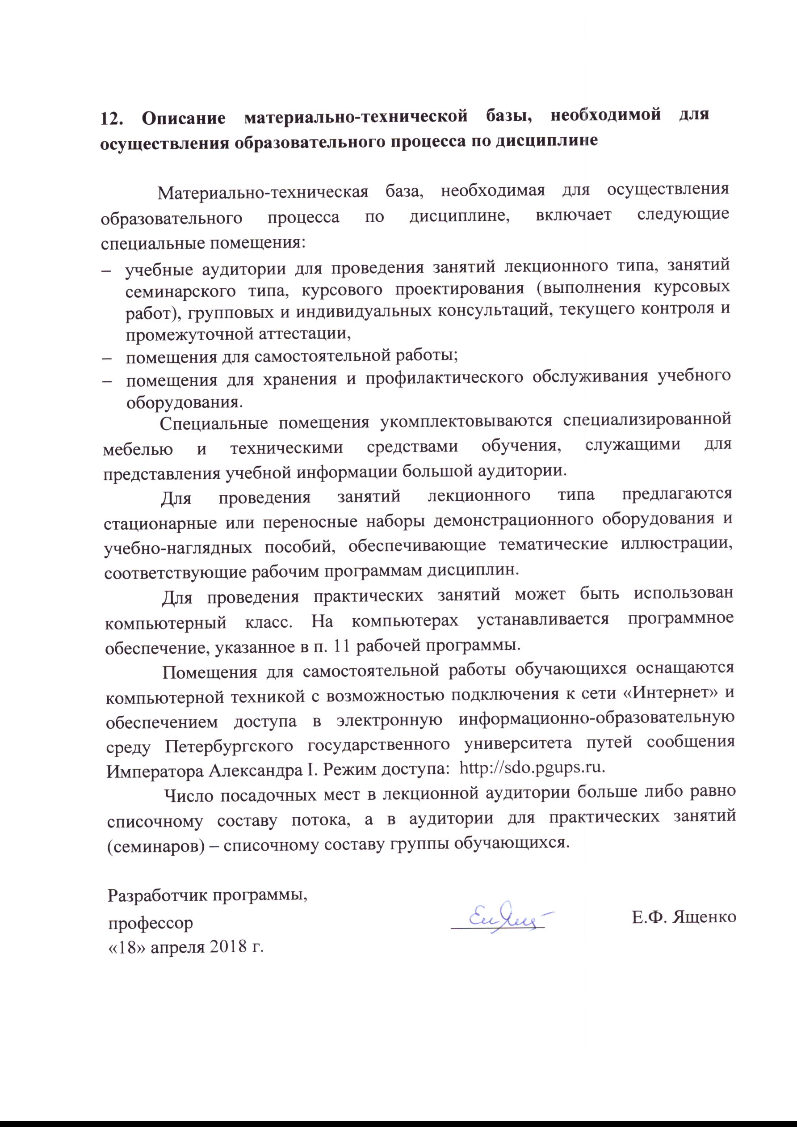
12. Описание материально-технической базы, необходимой для осуществления образовательного процесса по дисциплине

Материально-техническая база, необходимая для осуществления образовательного процесса по дисциплине, включает следующие специальные помещения:
- учебные аудитории для проведения занятий лекционного типа, занятий семинарского типа, выполнения курсовых работ, групповых и индивидуальных консультаций, текущего контроля и промежуточной аттестации,
- помещения для самостоятельной работы;
- помещения для хранения и профилактического обслуживания учебного оборудования.
Специальные помещения укомплектовываются специализированной мебелью и техническими средствами обучения, служащими для представления учебной информации большой аудитории.
Для проведения занятий лекционного типа предлагаются стационарные или переносные наборы демонстрационного оборудования и учебно-наглядных пособий, обеспечивающие тематические иллюстрации, соответствующие рабочим программам дисциплин.
Для проведения практических занятий может быть использован компьютерный класс. На компьютерах устанавливается программное обеспечение, указанное в п. 11 рабочей программы.
Помещения для самостоятельной работы обучающихся оснащаются компьютерной техникой с возможностью подключения к сети «Интернет» и обеспечением доступа в электронную информационно-образовательную среду Петербургского государственного университета путей сообщения Императора Александра I. Режим доступа: http://sdo.pgups.ru.
Число посадочных мест в лекционной аудитории больше либо равно списочному составу потока, а в аудитории для практических занятий (семинаров) – списочному составу группы обучающихся.

Разработчик программы
докт. филол. наук, профессор М.В. Иванов
«18» апреля 2018 г.

